**Как корректировать поведение ребенка с СДВГ в семье?**

*Для коррекции поведения ребёнка с СДВГ* родители должны соблюдать следующие правила:

1. Не концентрируйте внимание на негативных формах поведения ребёнка.

2. Постоянно поощряйте его, отмечайте успех. Не сравнивайте его с другими более успешными детьми, сравнивайте с прошлым результатом.

3. Исключите такие методы воспитания, как эмоциональная взбучка, крик, физические наказания. Ребёнок внутренне ещё более дезорганизуется и теряет способность правильно себя вести.

4. Гипервозбудимость ребёнка усиливается в местах скопления людей, поэтому не рекомендуется оставлять его в группе продлённого дня. Желательно предоставить ему возможность побыть дома без других детей и дозировать его пребывание в ситуациях, где много взрослых и детей.

5. Дети с СДВГ больше, чем другие, нуждаются в физическом контакте с родителями, и этот контакт является для них эмоционально поддерживающим и физически исцеляющим.

6. Следите за своей речью, говорите спокойным тоном.

*Для предупреждения переутомления* необходимо выполнять следующие правила:

1. Поддерживайте в семье устойчивый режим занятий и отдыха, так как он поддерживает здоровье.

2. Укладывайте ребёнка спать в одно и то же время. Ребёнку нужна большая длительность сна, чем взрослому человеку.

3. В период засыпания ребёнка не включайте телевизор, если у родителей нет отдельной комнаты.

4. Ограничивайте для ребёнка просмотр телепередач и видеороликов.

5. Следите за тем, чтобы питание ребёнка было полноценным и в нём присутствовали продукты с витаминами группы В, достаточное количество белков и полностью исключите быстрые углеводы (белый сахар, пшеничная мука, картофель, рис, виноград, изюм), заменив их на медленные (все каши, кроме манной и рисовой), а также за тем, чтобы ребёнок достаточно проводил время на свежем воздухе, так как для детей с СДВГ характерны затруднения мозгового кровообращения, а значит и с доставкой кислорода к клеткам мозга. Пребывание на свежем воздухе облегчает эту проблему без лекарств.

6. При выполнении домашних заданий освободите ребёнка от вспомогательной, несущественной оформительской работы, такой, например, как расчерчивание полей в тетради и т. п.

7. Выполнение домашних заданий поздно вечером вредно для ребёнка.

8. Если у ребёнка болит голова, если он пережил стресс и не может сделать домашнее задание сегодня — не упорствуйте в желании добиться от него результата. Сообщите учителю о проблеме, а ребёнка уложите спать пораньше.

*Помощь ребёнку в обучении и выполнении домашних заданий*:

1. Постарайтесь выделить для ребёнка комнату или её часть, которая будет его территорией. Избегайте при этом ярких цветов и сложных композиций в её оформлении. Поставьте рабочий стол так, чтобы ребёнок видел перед собой гладкую пустую стену, на которой ничего его не отвлекает.

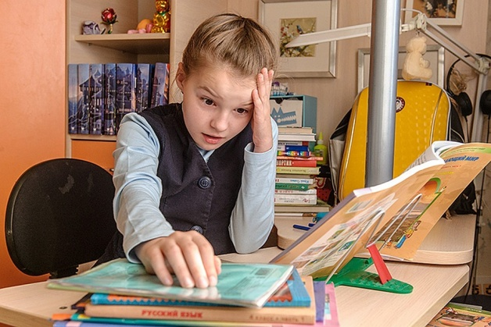2. Учитывая повышенную отвлекаемость ребёнка, помогите ему организовать рабочее место для выполнения домашних заданий. Лишние вещи должны быть убраны со стола, чтобы они не отвлекали внимания, создайте в комнате условия тишины.

3. Многие дети не могут выполнять домашние задания самостоятельно. Им необходимо присутствие и участие взрослого для того, чтобы сосредоточиться на работе. Присутствие взрослого создаёт необходимые условия для концентрации внимания.

4. Материал, пройденный в классе, следует повторять, так как ребёнок на уроке не всегда сосредоточен и мог что-то пропустить (не обвиняйте его в этом!).

5. Дети с СДВГ испытывают трудности с записью домашних заданий, так как они обычно задаются в конце урока, когда ребёнок совсем устал. Родители могут сами узнать, что было задано.

6. Необходимо освободить ребёнка от несущественной работы и сосредоточить его на понимании пройденного материала. Не заставляйте ребёнка переписывать из-за помарок или желания добиться хорошего почерка, которого, возможно, не будет, так как СДВГ часто сочетается с проблемами мелкой моторики руки.

7. Помогайте ребёнку развивать визуальное мышление и учите использовать его при обучении. При развитом визуальном мышлении ребёнок быстро обучается пользоваться рисунками, чертежами, схемами.

8. Используйте чёткое структурирование информации, которую необходимо усвоить, разбивайте её на конкретные образные единицы, с последующей её организацией в целостную систему.

9. Поощряйте чтение вслух дома, рассказывайте истории. Помогите ребёнку овладеть навыком оставаться в пределах одной темы.

10. Повторяйте, повторяйте, повторяйте.

11. Проводите энергичную физзарядку, так как она помогает выплеснуть избыток энергии, сконцентрировать внимание, стимулирует выработку необходимых гормонов.

По материалам сайта:

https://medcenter.by